Αθήνα 28 Μαρτίου 2023

Δ/νση Τύπου, Επικοινωνίας, Δημοσίων Σχέσεων και Μέσων ΚοινωνικήςΔικτύωσης
Δελτίο Τύπου
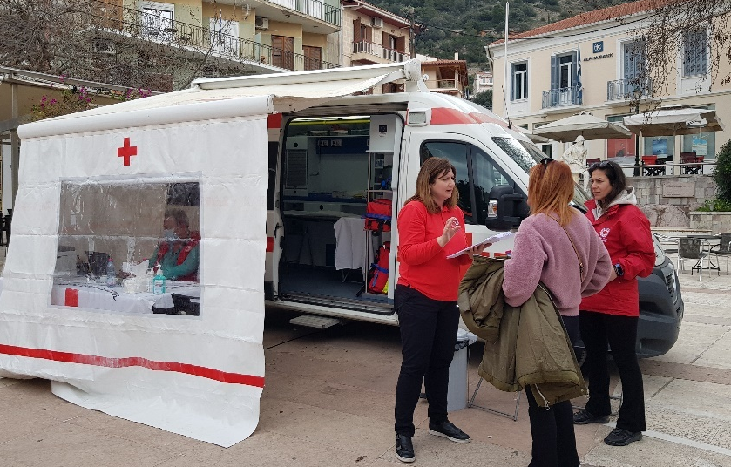
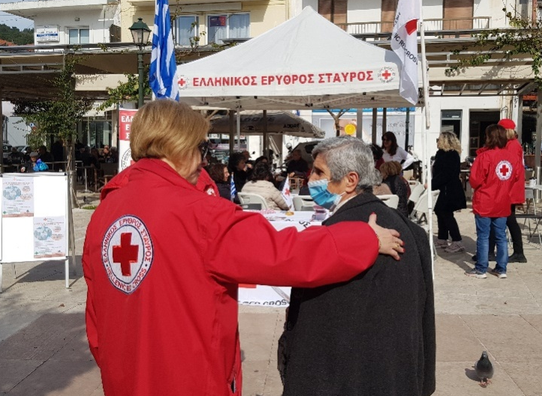
Θέμα:Στην Τρίπολη θα πραγματοποιηθεί νέαδράση για την πρόληψη του καρκίνου του μαστού από τον Ελληνικό Ερυθρό Σταυρόστο πλαίσιο εορτασμού της Παγκόσμιας Ημέρας Υγείας.

Ο Ελληνικός Ερυθρός Σταυρός, στο πλαίσιο της Ενημέρωσης και Ευαισθητοποίησης του κοινού για τον καρκίνο του μαστού, διοργανώνει νέα εκδήλωση αφιερωμένη στην πρόληψη και στην πρώιμη ανίχνευση του καρκίνου,στο πλαίσιο εορτασμού της Παγκόσμιας Ημέρας Υγείας.
Ο καρκίνος του μαστού είναι ο πιο συχνός στις γυναίκες, ωστόσο η έγκαιρη διάγνωση σώζει ζωές. Σημαντικός παράγοντας για την πρόληψη του καρκίνου είναι η ενημέρωση των γυναικών για την υιοθέτηση και διατήρησηενός υγιεινού τρόπου ζωής με σκοπό να μειώσουν την πιθανότητα εμφάνισης της νόσου. Υπολογίζεται ότι, ένας μεγάλος αριθμός νέων περιπτώσεων καρκίνου θα μπορούσαν να προληφθούν μέσω αλλαγών στον τρόπο ζωής όπως η κατανάλωση καπνού, η κακή διατροφή, το υπερβολικό βάρος, η έλλειψη σωματικής δραστηριότητας, η υπερβολική κατανάλωση αλκοόλ και η έκθεση στην υπεριώδη ακτινοβολία.
Η δράση περιλαμβάνει:
- Βιωματική εκπαίδευση στην αυτοεξέταση μαστού με τη χρήση εκπαιδευτικών μοντέλων
- Κλινική εξέταση (ψηλάφηση)
- Συνταγογράφηση εργαστηριακών εξετάσεων προσυμπτωματικού ελέγχου για τον καρκίνο του μαστού
- Διανομή έντυπου ενημερωτικού υλικού
Στην κοινή προσπάθεια Ενημέρωσης, Ευαισθητοποίησης και Πρόληψης για τον καρκίνο του μαστού η Κινητή Ομάδα Υγείας του Τομέα Υγείας ΕΕΣ και το Περιφερειακό Τμήμα ΕΕΣ Τρίπολης, την Πέμπτη 6 Απριλίου 2023, θα βρίσκονται στην ΠλατείαΠετρινού και ώρα 9.00 – 15.00.
***

